|  |  |  |  |  |  |
| --- | --- | --- | --- | --- | --- |
| 반 | 1 | 학번 | 20194441 | 이름 | 류호진 |

파일명을 “반_이름_실습1.doc”로 저장하여 [vanillo97@gmail.com](mailto:vanillo97@gmail.com)으로 제출하시오.

1. ch1_ex.html

1. 메모장에 다음 표의 내용을 입력하고 ch1_ex.html로 저장하시오

|  |
| --- |
|  |

1. 브라우저에서 ch1_ex.html파일을 열고 결과를 캡쳐하여 붙여넣기하시오.

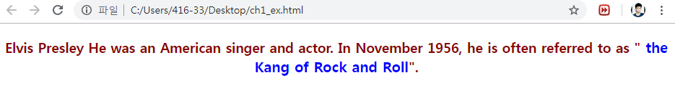

1. [https://html5.validator.nu](https://html5.validator.nu/)의 결과를 캡쳐하여 붙여넣기 하시오.

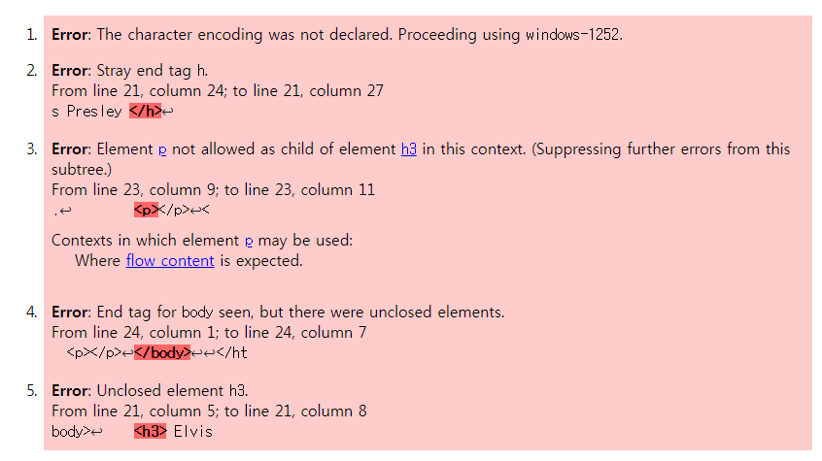

1. <https://validator.w3.org/nu/#textarea>의 결과를 캡쳐하여 붙여넣기 하시오.

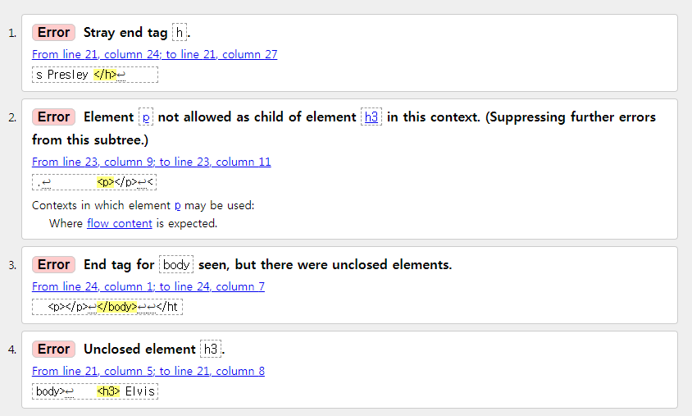

2. ch2_ex1.html(기본태그)

|  |  |  |  |
| --- | --- | --- | --- |
| 태그 | 설명 | 태그 | 설명 |
| <title> | 페이지 상단 제목 | <h1>..<h6> | 본문 제목, 숫자가 작을수록 큼 |
| <p> | Paragraph | <hr> | 수평선 |
| <br> | 줄바꿈 | <pre> | Input 그대로 |

|  |  |  |  |
| --- | --- | --- | --- |
| 문자 | 엔터티표현 | 문자 | 엔터티표현 |
| “ | &quot | £ | &pound |
| ‘ | &apos | √ | &radic |
| < | &lt | ∞ | &infin |
| > | &gt | ↑ | &uarr |
| & | &amp | ⓒ | &copy |
| 빈칸 | &nbsp | ∑ | &sum |

1. 메모장에 다음 표의 내용을 입력하고 ch2_ex1.html로 저장하시오

|  |  |
| --- | --- |
|  | <title><h3><br><hr><p><pre>태그 확인하기  &lt; &gt; 엔터티 확인하기 |

1. 브라우저에서 ch2_ex1.html파일을 열고 결과를 캡쳐하여 붙여넣기하시오.

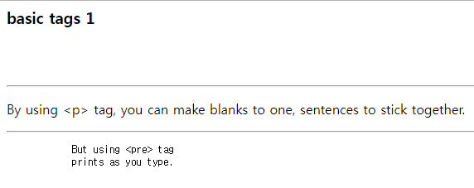

3. ch2_ex2.html(텍스트 꾸미기)

|  |  |  |  |
| --- | --- | --- | --- |
| 태그 | 설명 | 태그 | 설명 |
| <b> | 굵게 | <del> | 취소선 |
| <strong> | 강조(bold) | <ins> | 밑줄선 |
| <em> | 강조(italic) | <sup> | 윗 첨자 |
| <i> | 이탤릭(글자 눕는거) | <sub> | 아래 첨자 |
| <small> | 글자 크기 감소 | <mark> | 언더라인 |

1. 메모장에 다음 표의 내용을 입력하고 ch2_ex2.html로 저장하시오

|  |
| --- |
|  |

1. 브라우저에서 ch2_ex2.html파일을 열고 결과를 캡쳐하여 붙여넣기하시오.

